Entre Ouranos et Gaïa

Par Kaetor, sur une idée de Ara pour le Dixième Défi Trois Fois Forgé de PTGPTB.
Ce jeu est placé sous licence Creative Commons BY-SA-NC
Les images sont construites à partir du site https://game-icons.net/ licence CC BY 3.0

Contexte
Au sein du ciel Ouranos, siège le panthéon où les 12 Divinités brillent de leurs exploits mythiques et trinquent à la table des Olympiens. Au sommet du mont Olympe, ils contrôlent les forces de la nature et les domaines de la vie des mortels, livrent des bénédictions merveilleuses et des justes châtiments pour que les civilisations s’élèvent.
Dans les basses plaines de Gaïa, aux pieds de l’Olympe, les mortels retournent la terre, guident leurs bœufs, sèment leurs précieux grains, filent la laine de leurs doigts usés, et font cuire des viandes chassées à la sueur de leur front, offrant les fumées dans l’espoir de s’attirer les faveurs des Dieux.
Les dieux favorisent l’émergence de leur civilisation, la construction de temples et cités, l’écriture de poésies et épopées, et le triomphe lors des guerres.
Entre Ouranos et Gaïa, vous êtes les demi-dieux, potentiels héros immortels, Enfants d’une Divinité et d’un(e) mortel(le), vous n’êtes ni tout à fait l’un, ni tout à fait l’autre.
Tant que l’un des 12 dieux vous fournit de l’ambroisie votre immortalité est garantie. Et chaque fois, la puissance qu’elle renferme vous rapproche du droit de monter jusqu’au palais de Zeus et vous asseoir à sa table.


Foi et sacrifices
Les Divinités, tirent leurs pouvoirs de la foi des humains, de par leurs prières et des fumées des sacrifices. Pour motiver les humains à de telles vénérations, les dieux usent de tous les stratagèmes, sachant qu’ils ne sont pas « tout-puissants »
Dans leur compétition de popularité auprès des humains, les dieux ont souvent des actions antagonistes, et se livrent entre eux une bataille où mortels et demi-dieux sont les acteurs.

Ambroisie argentée

L’ambroisie argentée, liquide sacré ressemblant à l’hydromel mais ayant un goût d’éternité, est l’objet de votre quête.
Tous les demi-Dieux ne sont immortels que par le pouvoir de l’Ambroisie argentée, et le temps s’écoule injustement dès qu’elle n’est pas consommée.
Mais seules les Divinités peuvent en offrir, le secret de son origine n’est connu de personne d’autre.

Aspects ludiques :

Création de personnage
Les demi-héros sont caractérisés par :
- Le nom et les thèmes de leur parent divin, appelé l’Ouranos.
- Le métier de leur parent humain, appelé le Gaïa.
- Une particularité « légendaire », appelée Epithète homérique.
- Un défaut, appelé Talon d’Achille.
- La réserve d’immortalité.

Votre Ouranos

Les Divinités sont supérieures aux mortels en tout et dotés de pouvoirs.
Un de vos parents est une de ces 12 Divinités olympiennes qui vous a laissé comme héritage une parcelle de son pouvoir qui vit au travers vous.
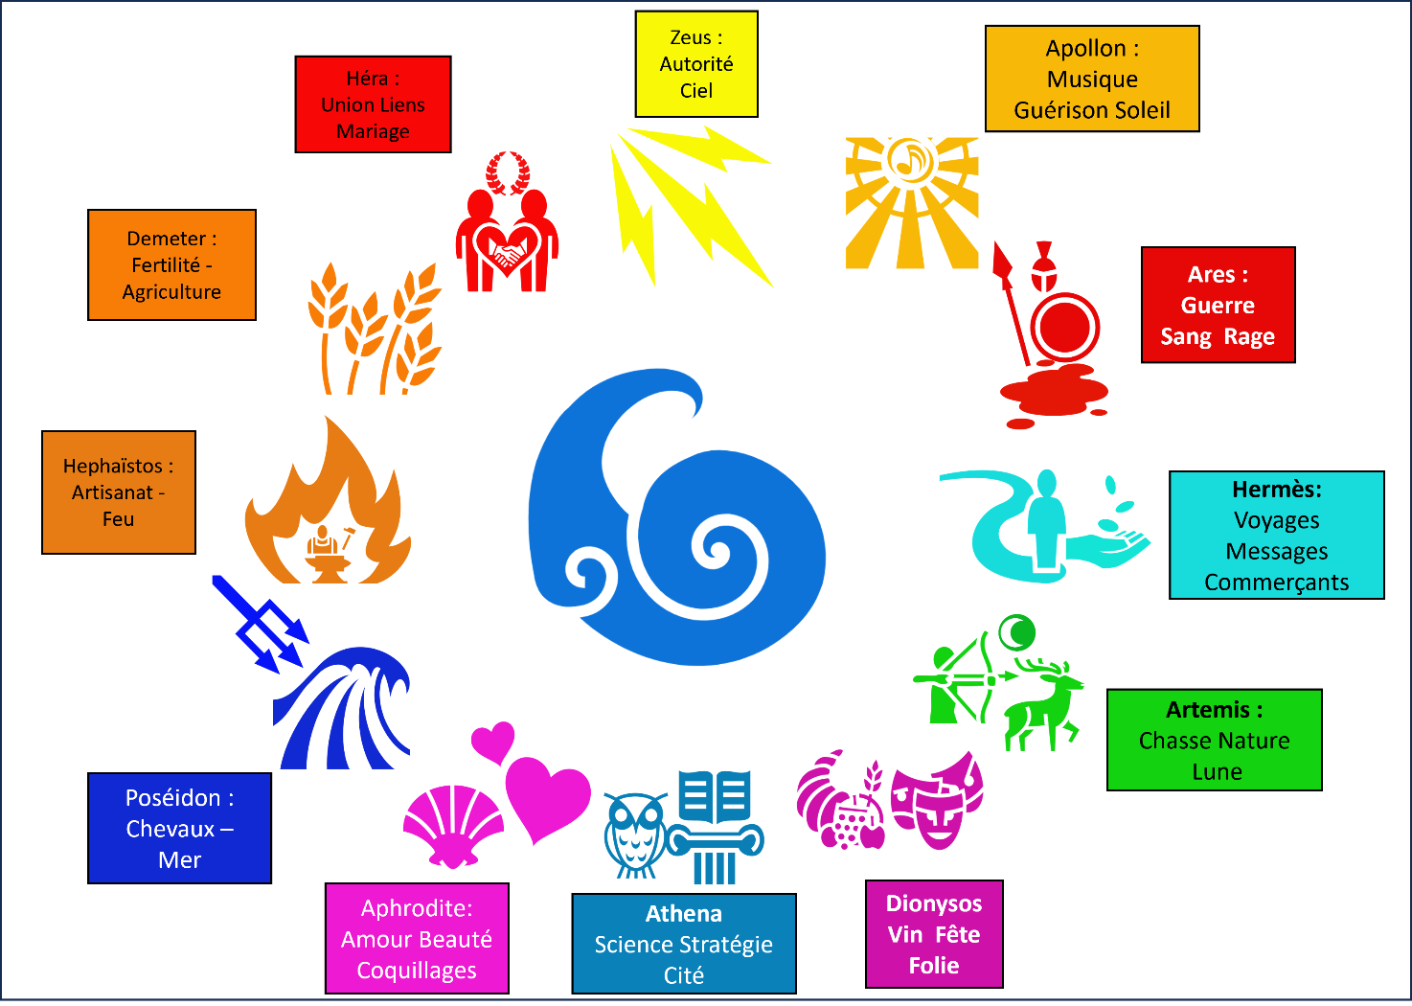
Votre aspect divin vous permet de réaliser une fois par session un exploit surnaturel, puissant mais imparfait en lien avec ses domaines.


Votre Gaïa
Votre parent vous a élevé et partagé avec vous son métier, sa culture et ses connaissances matérielles du monde.
Votre aspect humain vous permet de réaliser une fois par session un exploit extraordinaire en lien avec votre métier ou votre éducation, montrant le génie de votre pratique ou l’aboutissement des leçons de votre parent.

Épithète homérique :

Quelques mots vous décrivent dans les légendes qui commencent à se répandre vous concernant : votre épithète homérique. Cette épithète vous permet, une fois par session, de réaliser un exploit extraordinaire en lien avec votre titre et votre légende. Exemple : « Le perspicace », « le rayonnant ».


Votre défaut : Le talon d’Achille :
Votre talon d’Achille correspond à votre défaut, physique ou psychologique.
En s’appuyant sur ce défaut, même un mortel peut vous causer du tort, voire vous faire perdre un point d’immortalité.

L’ascension de l’Olympe :
Votre immortalité est représentée par 7 étincelles de vie (représentées par des cases), dont seules les 3 premières sont débloquées à la création. Ce nombre pourra être augmentées par la consommation d’Ambroisie argentée.
Chaque fois que vous buvez de l’Ambroisie argentée donnée par les dieux, vous récupérez une et une seule étincelle de vie. Si toutes vos étincelles étaient déjà récupérées, vous en gagnez une nouvelle, jusqu’au maximum de 7 étincelles de vie, où vous obtiendrez l’immortalité.
Vous ne pouvez, par session de jeu, augmenter au maximum que d’une seule étincelle de vie maximum.
A chaque augmentation d’étincelle de vie maximum, le PJ obtient une utilisation supplémentaire par session d’une de ses 3 capacités, utilisables au maximum 3 fois par session.

Fiche de personnage
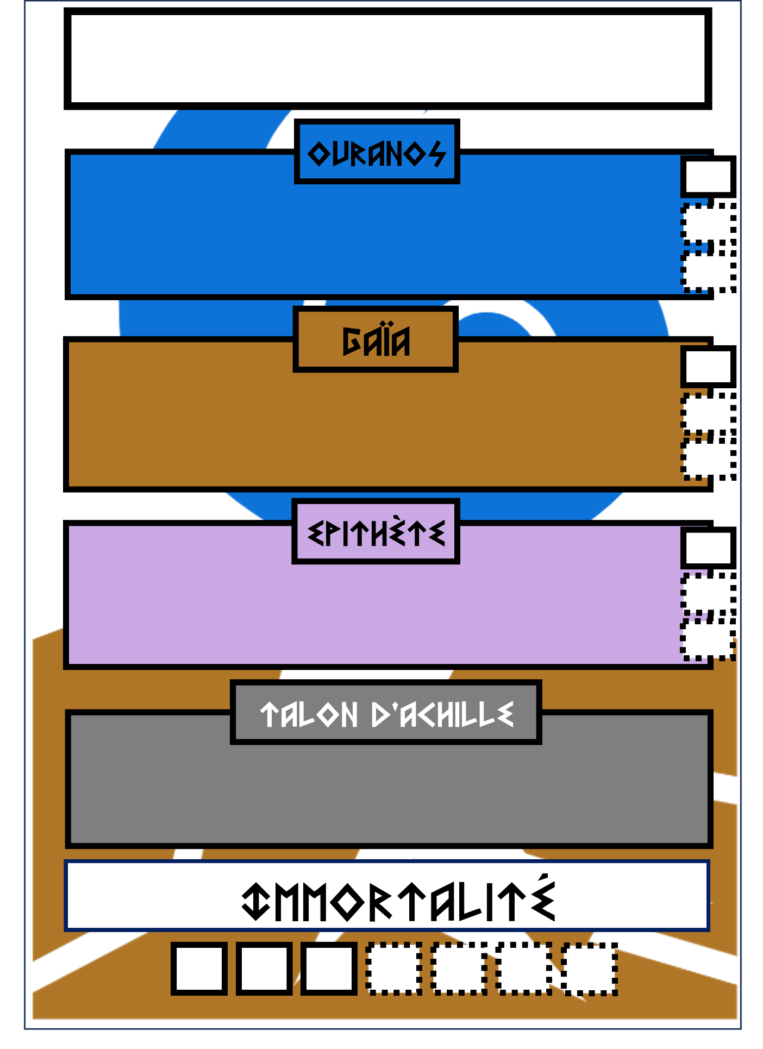

Agir
- En tant que demi-Dieu, toutes les actions de taille « humaine » que vous réalisez réussissent.
- Cependant, quand vous êtes confronté à une situation exigeant un effet surnaturel ou une prouesse extraordinaire, vous devrez dépenser une utilisation de l’un de vos aspects. L’action réussit alors automatiquement.
3) En cas de danger pouvant vous nuire (créature mythique, situation mortelle pour un humain, courroux d’un dieu) :
- soit l’un de vos aspects vous permet d’échapper au pire et de surmonter l’épreuve.
- soit vous perdez (et cochez) une case d’immortalité, si difficile à remplir (seule l’Ambroisie peut vous permettre de la restaurer).

Aspects narratifs
Ces aspects narratifs ne concernent que le Maitre de jeu et devront être découverts par les joueurs qu’au cours de la partie.

Révélations

La quête de l’Ambroisie : Une quête vaine ?

Les dieux donnent assez d'Ambroisie pour votre survie mais pas assez pour que vous puissiez vraiment vous élever vers les cieux. Au moyen de promesses grandioses (surtout l’ambroisie) et de menaces subtiles, ils transforment les PJ en outils. Les bons sentiments sont rares envers eux, les dieux voyant surtout leurs propres intérêts.
Et qui sait, les PJ serviront peut être les intérêts d’un autre Olympien, alors les dieux se méfient…
De plus, seule l’ambroisie dorée, une forme particulière de l’ambroisie, a des effets permanents.
La consommation d’une Ambroisie argentée régénère 1 case d’immortalité, où augmente de 1 le nombre de cases d’immortalité maximale si le PJ était à son maximum.
Tandis que l’ambroisie dorée augmente de 1 le maximum et régénère toutes les cases perdues.
Pour parvenir à l’immortalité permanente, les demi-dieux auront besoin de consommer l’ambroisie dorée au moment où les 7 cases de l’immortalité seront remplies.
Une fois ce cap franchi, les personnages seront complètement déifiés, et rejoindront le mont olympe. Bien évidemment, les dieux feront tout pour que cela n’arrive pas.


L’espoir, l’autre chemin :
Les humains vous détestent. Tyrannisés par le pouvoir divin, n'agissent que par crainte des conséquences néfastes ou par nécessité.
Mais les demi-dieux (même si la plupart l’ignore) peuvent se nourrir de l’espoir des humains.
Cet « espoir » n’apparaitra pour eux que s’ils ont donné de l'ambroisie à des humains, un acte blasphématoire et qui sera sévèrement puni, ou alors qu'ils ont ouvertement décidé de ne pas contenter les dieux dans l’intérêt des mortels.
Au moment où l'espoir vous nourrit, l'ambroisie ne sera plus un outil de contrôle, mais simplement une opportunité.

Les dieux feront tout pour le briser le lien entre les demi-dieux et les humains.
Et si un demi-dieu ayant connu l'espoir arrive à 0 étincelles de vie, il se transforme en « Egaré », épave de demi-dieu, plus capable de lutter pour l'intérêt de quiconque.
Lorsque les personnages gagnent leur premier point d’espoir, ils libèrent la case disponible la plus à droite de leur réserve d’immortalité, mais cet espoir est utilisable comme un point d’immortalité pour faire face aux dangers.
Si un PJ remplit ses cases d’espoir complètement, il pourra choisir :
- De devenir un Prophète, une divinité de Gaïa, immortel parmi les mortels changeant leur destin et celui de leur civilisation vers de nouveaux horizons.
- De devenir un Déicide, tuant un des dieux Olympien et libérant des humains d’une partie de leurs oppresseurs. Pour un tel acte, le PJ sera banni d’Ouranos et de Gaïa, mais Hadès aura peut être une place auprès de lui.

Les égarés :

Les égarés furent, comme les PJ, des demi-dieux. Ils ont désobéi aux dieux et découvert le pouvoir de l’Espoir, mais malheureusement ont fait face à trop d’adversité, manquant d’étincelles de vie.
Amoindris, privés de langage et diabolisés par les dieux, ils sont trop faibles pour obtenir de l’Ambroisie des dieux ou de l'espoir des humains par leurs actions. Victimes de punition éternelles, leur souffrance décourage le peu de demi-dieux qui voudrait désobéir.

Missions.

Principes de base :
Pour permettre de mettre les PJ toujours dans l’embarras du choix, chaque mission :
- Est demandée par l’une des 12 divinités.
- Sa réalisation entraine la réaction d’au moins une autre divinité en opposition ou en compétition.
- Et entraine toujours des dégâts humains considérables.
- Les humains sont décrits de manière vague et impersonnelle, au mieux par leur fonction par les dieux, mais sont des individus spécifiques, vivants et avec une personnalité quand les PJ les rencontrent. Ils sont les PNJ principaux de chaque mission.
- Les 2 divinités peuvent donner de l’ambroisie selon ce que les PJ font pour eux. L’ambroisie dorée n’est fournie que pour une loyauté ou des services rendus exceptionnels.
- Si les PJ aident les mortels contre les dieux, ils gagneront de l’Espoir à la place.

Exemples de missions :

Le temple :
Héphaïstos demande aux PJ d’aider les humains à construire un temple en son honneur pendant la période des moissons : Donner des directives, recruter un architecte, trouver un prêtre qui saurait contenter le dieu, réprimer les contestataires.
Les humains sont pris entre la demande d’adoration du dieu et la nécessité de la récolte pour leur survie.
Déméter fait une apparition auprès des PJ et demande plutôt un temple à SON effigie, promettant aux mortels une récolte abondante contre un simple temple sculpté de bois et des sacrifices. Héphaïstos jaloux et furieux menace alors de brûler la récolte comme le temple.
Les PJ gagnent de l’espoir s’ils aident directement à construire le temple, ou protègent les mortels des flammes, ou décident de s’opposer à l’injonction des dieux.
Si un temple est construit l’autre dieu envoie le feu ou le flétrissement du blé.

Athènes :
La cité d’Athènes est merveilleuse : sciences, démocratie, philosophie, architecture et développement.
Zeus jaloux souhaite que les PJ créent le chaos à Athènes : destruction des temples, révolte d’esclaves, rumeurs scandaleuses de corruption, menace du courroux de Zeus.
Athéna, rusée, attend les PJ avec ses stratagèmes pour les piéger, pour qu’ils abandonnent leur mission.
Les citoyens, fidèles à Athéna, seront des pions dans ses plans, et commenceront à douter de sa bienveillance mais sans se détourner d’elle.
Zeus, entêté et autoritaire, ne choisira que l’escalade de la violence, jusqu’à provoquer une tempête qui détruira tout. D’autres Demi-dieux apparaissent dans le camp opposé des PJ quoi qu’ils choisissent.
Pour préserver la Cité du déclin et une guerre entre humains et demi-dieux de chaque camp, les PJ doivent choisir la paix entre Zeus et Athéna plutôt que la confrontation, et permettre aux humains de continuer de vivre dans leur utopie où ils n’ont besoin d’aucun dieu.
Mais peut être que les PJ choisiront leur camp pour s’attirer les faveurs du dieu qui leur déplait le moins, résultant en la ruine d’Athènes d’une façon ou d’une autre.

Événements :
Les évènements sont des scènes et concepts qui peuvent apparaitre lors des missions.

Rencontre avec Hadès
Après que les PJ auront réalisés quelques corvées divines, Hadès se manifestera, invisible, pour parler aux PJ de leur servilité. Il les encouragera à questionner les Dieux voire à se rebeller contre leur tyrannie et à se rapprocher des humains. Les PJ ne sauront pas qui leur parle, la voix leur rappelle conséquences humaines de leurs actes passés, en leur proposant une voie vers la rédemption ou en leur proposant de tuer un dieu.

Vengeances divines :
Les dieux envoient d’autres demi-dieux défier les PJ, font apparaître des monstres mythologiques pour les ralentir, détruisent ce qu’ils construisent, pousse des humains à les détester, menacent de ne plus donner d’Ambroisie etc. Mécontenter un dieu a TOUJOURS des conséquences.

Relations divines :
Les dieux se trompent sur le nom des PJ, leur font du chantage affectif, leur promettent de mieux les considérer (mais ne tiennent pas promesses). Les dieux prétendent tout voir, mais leurs inimitiés internes les empêchent de se concentrer sur l’action des PJ.

Relations mortelles :
Les mortels communiquent avec crainte ou mépris avec les PJ, qu’ils voient comme des contremaîtres qui ont trahi leur part humaine, voire leur famille. Cependant, les mortels se permettent de croire qu’ils pourront négocier ou les influencer comme les leurs. Ils pourront les inviter pour un repas, tester la part d’humanité qu’il leur reste.

Les égarés :
Les PJ rencontrent un égaré, qui semble être un demi-dieu mais affaibli, et l’esprit vide comme une coquille. La première rencontre avec les PJ sera agressive, et tous les divins diront la même chose : ces déviants se sont opposés aux dieux et sont devenus fous. Peut être les PJ découvriront la vérité sur leur sort ?

